Divergentní rozhraní litosférických desek

Oblasti rozpínání litosférických desek patří mezi velmi zajímavé lokality. Pod hladinou oceánu vznikají v těchto oblastech nejdelší pohoří na světě, středo oceánské hřbety a v jejich středu riftová údolí. Na zemském povrchu nalézáme například tektonická jezera. Obecný pohled na tuto problematiku má ale řadu úskalí, ve kterých se žáci mohou kvůli silné abstrakci ztrácet a tápat. Pojďme proto žákům toto téma názorně přiblížit a demonstrovat pomocí jednoduché a nakonec i chutné ukázky.

# Předpokládaný čas aktivity ve výuce

10 minut (30 minut s výrobou modelu)

# Cíl

Žák dokáže vlastními slovy posoudit příčiny a následky procesů, které se odehrávají v oblasti divergentního rozhraní litosférických desek. Žák také dokáže zhodnotit svoji představu o tom, jak vypadá prostředí v těchto oblastech.

# Čas na přípravu

Žádný, pouze nákup tyčinky Mars.

Nákup a příprava věcí na výrobu modelu.

# Teoretický úvod

O divergentním rozhraní litosférických desek můžeme také hovořit jako o konstruktivním rozhraní. V těchto oblastech totiž vzniká nová zemská kůra. Tento vznik je spojen s aktivním vulkanismem a dalšími doprovodnými jevy. Magma, vystupující k povrchu díky konvekčnímu proudění, proniká do okrajů okolních litosférických desek a touto intruzí tak pomáhá k rozšiřování mořského dna nebo ke vzniku riftových struktur na pevnině. Blok horniny nacházející se přesně uprostřed divergentního rozhraní je utvářen stálým přísunem magmatu z větších hloubek, ale kvůli protichůdnému pohybu obou desek se neustále propadá. Tento proces vytváří charakteristická údolí a propadliny, které můžeme nalézt ve všech oblastech divergentního rozhraní.

Pod hladinou oceánů díky velkému tlaku okolní vody všechny procesy probíhají pomaleji a klidněji. Vulkanismus není bouřlivý, a tak magma pouze volně vytéká a vytváří charakteristické polštářové útvary (Pillow lavas). Můžeme zde ale nalézt i další důkazy o vulkanické aktivitě, jako například výrony teplé a různě zbarvené vody. Magma však neproniká do okolních hornin na všech místech rovnoměrně, a proto se oceánské dno rozpíná v různých místech různou rychlostí. Pevnost zemské kůry a toto nerovnoměrné rozpínání následně vede ke vzniku velkého množství transformních zlomů, které jsou kolmé na samotné divergentní rozhraní. Tyto transformní zlomy je možno vypozorovat i na mapách.

# Postup

* Ujistěte se, že tyčinka Mars má pokojovou teplotu a není příliš studená.
* Připomeňte žákům, že tvary u divergentního rozhraní jsou způsobeny pohybem dvou litosférických desek od sebe.
* Uchopte tyčinku a pomalu jí začněte roztahovat, čímž simulujete divergentní rozhraní dvou litosférických desek.
* Křehká vrstva svrchní čokolády začne praskat (viz obr. 1).
  + Křehká porucha čokolády probíhající pod pravým úhlem na sílu roztahování je ekvivalentem pro lámání litosféry a vytváření údolních a propadlinových struktur.
  + Ostatní poruchy probíhající rovnoběžně se směrem roztahování jsou ekvivalentem pro transformní zlomy (viz obr. 2).
* Plastický karamel pod vrstvou křehké čokolády symbolizuje plastickou astenosféru, která se pod působícím tlakem neroztrhne, ale natáhne.
  + Plasticita astenosféry je řešena v prvním listu
* Na závěr ukažte žákům fotografie z míst, kde dochází k divergenci a znovu upozorněte na podobu se simulací.

# Návrh úkolů

* Hledání odpovědi na otázku, zdali je poměr mezi litosférou (vrstva čokolády) a astenosférou (vrstva karamelu) správný.
  + Dopočítání a určení správnosti na základě znalostí o stavbě Země.
* Vytvoření názorné ukázky
  + Z kartonu, papíru, lepidla a kancelářských sponek vytvoříme model, ze kterého je názorně poznat, jak vypadá prostředí v oblasti divergentního rozhraní.
    - Do kartonu, který bude tvořit pevnou oporu modelu, vyřezejte podélné díry tak, aby se jimi dal protahovat papír, vámi určené šířky (viz obr. 3).
    - Na karton z obou stran prostřední podélné díry nalepte vyvýšeniny (pásy z kartonu). Tyto vyvýšeniny později zajistí lepší názornost riftového údolí. (viz obr. 3).
    - Vytvořte si dva pásy, na kterých budou různě barevné sekvence, nebo použijte naši předlohu (různě barevné sekvence budou charakterizovat různě staré části zemské kůry) (obr. 4)
    - Oba pásy spojte pod kartonem k sobě kancelářskými sponkami (spojení zajistí, aby se obě vrstvy vytahovaly postupně a stejně); (viz obr. 5).
    - Tažením za oba konce pásu vylézá z prostřední díry stále nový a nový materiál, který se rozšiřuje do okolí a znázorňuje tak divergentní rozhraní. (viz obr. 6, 7 a 8).
  + Vyrobte více modelů a umístěte je vedle sebe
    - Požádejte žáky, aby každý vytahoval pásy různou rychlostí
    - Určitý okamžik aktivitu stopněte a pozorujte, jak díky rozdílné rychlosti došlo k nerovnoměrnosti mezi jednotlivými sekcemi. Tyto nerovnoměrnosti způsobují transformní rozhraní

# Užitečné odkazy

Polštářové struktury lávy

* <https://commons.wikimedia.org/wiki/File:Nur05028_-_pile_of_pillow_lava.jpg>
* <https://en.wikipedia.org/wiki/Pillow_lava#/media/File:Nur05018-Pillow_lavas_off_Hawaii.jpg>

Středo atlantský hřbet a viditelné transformní zlomy

* <https://www.3bscientific.com/mid-atlantic-ridge-1017594-u70020,p_1333_26173.html>
* <https://www.ngdc.noaa.gov/mgg/image/crustalimages.html>
* Aplikace Google Earth

Divergentní rozhraní

* <https://commons.wikimedia.org/wiki/File:Continental-continental_constructive_plate_boundary.svg>

Výrony teplé a zbarvené vody

* <https://www.mpi-bremen.de/en/Hydrogen-highway-in-the-deep-sea.html>
* <https://schmidtocean.org/wp-content/uploads/fk151121-guam-20151213-anderson-blacksmoker-lores.jpg>

# Obrázková příloha

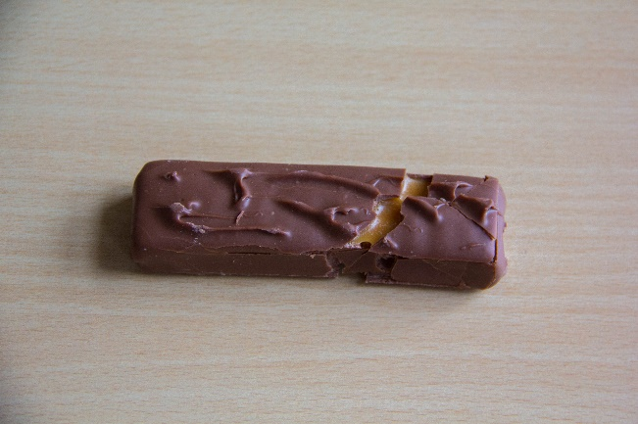 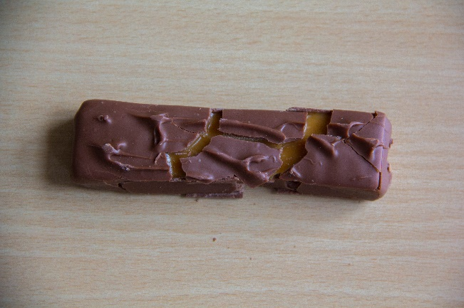

Obr. 1 Obr. 2

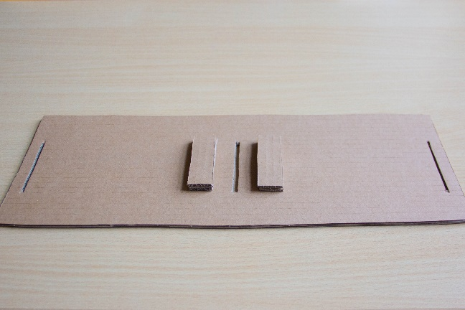 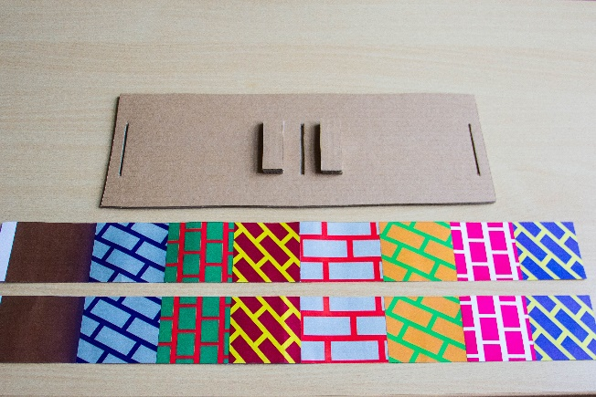

Obr. 3 Obr. 4

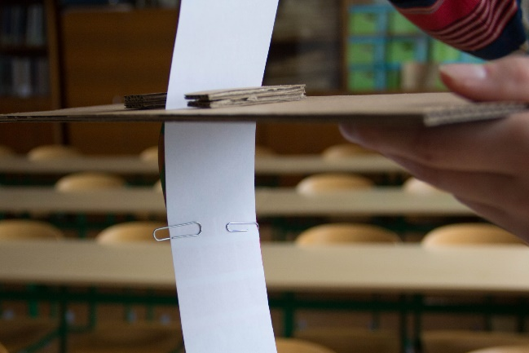 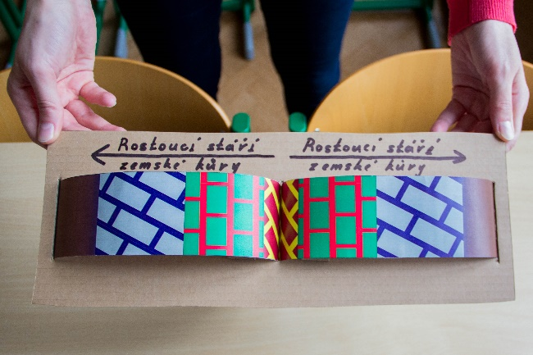

Obr. 5 Obr. 6

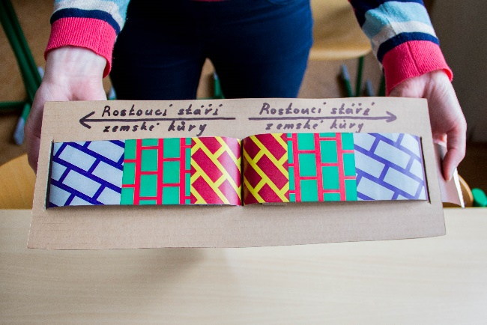 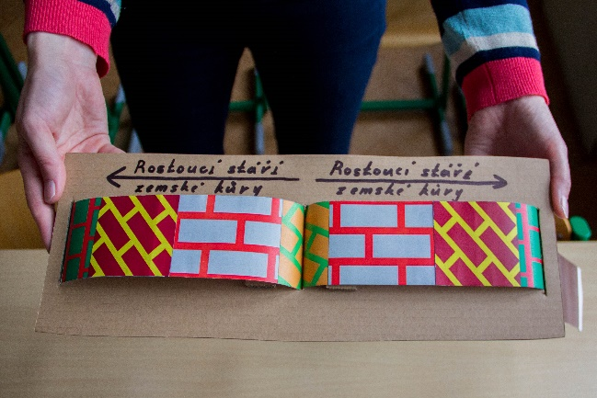

Obr. 7 Obr. 8